Dokumentasi Teknis: Aplikasi Pembayaran Sekolah (tuapps)
1. Ringkasan
Peran dan hak akses
Tech stack (versi terpasang)
2. Arsitektur
3. Struktur folder penting
Backend
Frontend (resources/js)
Route SPA dan menu
4. Basis data
ERD (skema akhir setelah semua migrasi)
Keterangan per tabel
5. Alur bisnis
5a. Persiapan tahun pelajaran sampai buat tagihan
5b. Pembayaran di kasir
5c. Pembatalan pembayaran
5d. Sesi kas: buka, tutup, rekonsiliasi
5e. Kartu bukti pembayaran
5f. Diagram status
6. API (/api/v1)
Publik (tanpa token)
Semua user yang login (auth:sanctum)
Kepala Sekolah dan Bendahara (role:Kepala Sekolah|Bendahara)
Kepala Sekolah saja (role:Kepala Sekolah)
Bendahara saja (role:Bendahara)
7. Konvensi waktu dan tanggal
8. Menjalankan di lokal (ServBay, Windows)
9. Pengujian
10. Deploy dan pembaruan
11. Batasan yang diketahui dan rencana berikutnya

Dokumen ini untuk developer yang memelihara atau men-deploy aplikasi. Semua isi diambil dari kode di repositori ini (per 31 Oktober 2026). Panduan untuk pengguna akhir ada di docs/panduan_penggunaan.md.
Daftar isi:
- Ringkasan
- Arsitektur
- Struktur folder penting
- Basis data
- Alur bisnis
- API
- Konvensi waktu dan tanggal
- Menjalankan di lokal (ServBay, Windows)
- Pengujian
- Deploy dan pembaruan
- Batasan yang diketahui dan rencana berikutnya

1. Ringkasan
Aplikasi pencatatan tagihan dan pembayaran siswa SMK. Fungsi utama:
- Data master: tahun pelajaran, jurusan, kelas, siswa (input manual atau impor Excel/CSV), wali.
- Jenis pembayaran dan tarif per tahun pelajaran (tarif global atau khusus kelas).
- Pembuatan tagihan massal per kelas, per jenis pembayaran, per periode.
- Kasir: menerima pembayaran penuh atau cicilan dalam sesi kas, cetak kuitansi.
- Kartu bukti pembayaran (kartu fisik) per siswa dan kartu kosong per kelas.
- Pembatalan pembayaran dengan persetujuan Kepala Sekolah.
- Laporan, dashboard, audit log.

Peran dan hak akses
Peran dibuat oleh database/seeders/DatabaseSeeder.php (Spatie Permission). Otorisasi API hanya memakai role middleware (role:...) di routes/api.php. Permission yang di-seed dikirim ke frontend saat login, tetapi tidak dicek di controller mana pun.
Kemampuan (dari route) | Bendahara | Kepala Sekolah
Lihat dashboard, laporan, data master, tarif, riwayat pembayaran, kuitansi, rekap dan kartu siswa | Ya | Ya
Lihat dan ubah Pengaturan (GET/POST /settings) | Ya | Ya
Tambah, ubah, hapus data master, jenis pembayaran, tarif | Ya | Tidak
Impor dan ekspor siswa | Ya | Tidak
Buat tagihan, lihat daftar tagihan (/invoices) | Ya | Tidak
Kasir: cari siswa, terima pembayaran, sesi kas | Ya | Tidak
Ajukan pembatalan pembayaran | Ya | Tidak
Daftar persetujuan, setujui atau tolak | Tidak | Ya
Audit log | Tidak | Ya

Permission yang di-seed per peran:
Peran | Permission
Kepala Sekolah | view_dashboard, view_reports, view_payments, approve_payment_cancellation, approve_rate_change, view_audit_logs, export_reports
Bendahara | view_dashboard, view_reports, manage_students, manage_classes, manage_majors, manage_academic_years, manage_payment_types, manage_payment_rates, create_payment, view_payments, request_payment_cancellation, request_rate_change, export_reports, manage_cashier

manage_users di-seed tetapi tidak diberikan ke peran mana pun, dan tidak ada endpoint manajemen user.

Tech stack (versi terpasang)
Komponen | Versi | Sumber
PHP | ^8.3 (lokal: PHP 8.4) | composer.json
Laravel Framework | 13.29.0 | artisan --version
Laravel Sanctum | 4.3.3 | composer.lock
spatie/laravel-permission | 8.3.0 | composer.lock
maatwebsite/excel | 4.0.2 | composer.lock (impor/ekspor siswa)
barryvdh/laravel-dompdf | 3.1.2 | composer.lock (terpasang, belum dipakai di kode)
PHPUnit | 12.5.34 | composer.lock
Vue | 3.5.42 | node_modules
Vue Router | 5.3.0 | node_modules
Pinia | 4.0.3 | node_modules
Vite | 8.2.2 | node_modules
laravel-vite-plugin | 3.2.0 | node_modules
Tailwind CSS | 4.3.3 | node_modules
Axios | 1.20.0 | node_modules
Basis data | MariaDB 11.4 (lokal), SQLite in-memory (test) | lihat bagian 8 dan 9

Catatan: package.json masih memuat paket sisa template admin yang tidak diimpor oleh kode di resources/js (FullCalendar, swiper, dropzone, flatpickr, vue-kanban, vuedraggable, vuevectormap, lucide-vue-next). vue3-apexcharts didaftarkan di main.ts tetapi tidak ditemukan komponen grafik yang memakainya di views.

2. Arsitektur
- SPA: satu halaman Blade resources/views/app.blade.php memuat resources/js/main.ts lewat @vite. routes/web.php berisi satu route catch-all /{any} (regex .*) yang selalu mengembalikan view app. Navigasi ditangani Vue Router (createWebHistory('/')).
- REST API di prefix /api/v1 (routes/api.php). Exception untuk api/* selalu dirender sebagai JSON (bootstrap/app.php).
- Autentikasi: POST /api/v1/login membuat token Sanctum (createToken('auth_token')). Frontend menyimpan token di localStorage dengan kunci auth_token dan mengirimnya sebagai header Authorization: Bearer ... lewat axios.defaults. config/sanctum.php memakai expiration => null, jadi token tidak kedaluwarsa sampai logout.
- Respons 401: interceptor Axios di main.ts memanggil authStore.logout() lalu mengarahkan ke Signin.
- Guard router: router.beforeEach hanya mengecek sudah login atau belum. Tidak ada cek peran di router; pembatasan peran ada di API (403 dari Spatie) dan menu sidebar disembunyikan sesuai peran (AppSidebar.vue).
- Middleware peran: alias role, permission, role_or_permission didaftarkan di bootstrap/app.php. Yang dipakai di route hanya role.
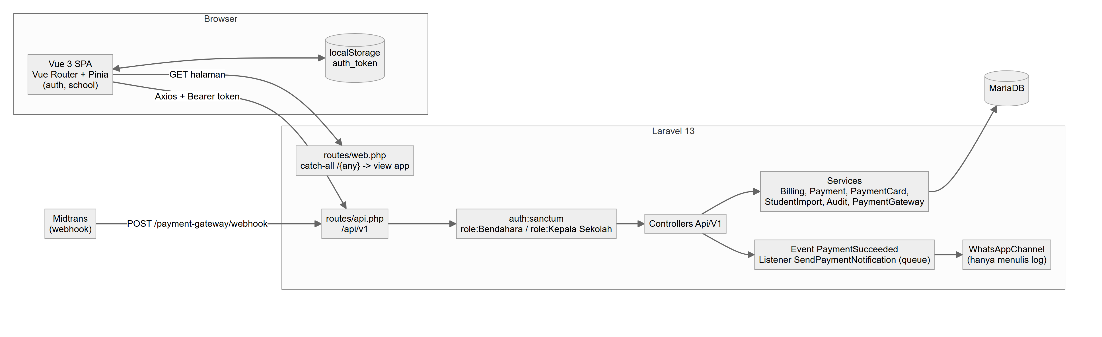
Diagram 1. 2. Arsitektur (diagram alir)

3. Struktur folder penting

Backend
Path | Isi
routes/api.php | Semua endpoint /api/v1 dan pengelompokan peran
routes/web.php | Route catch-all untuk SPA
routes/console.php | Hanya command bawaan inspire; tidak ada jadwal (scheduler)
bootstrap/app.php | Alias middleware Spatie, render JSON untuk api/*, trustProxies('*')
app/Http/Controllers/Api/V1/ | 17 controller API (lihat bagian 6)
app/Services/BillingService.php | Pembuatan tagihan massal
app/Services/PaymentService.php | Proses pembayaran kasir, kunci baris, pelunasan item
app/Services/PaymentCardService.php | Data kartu bukti pembayaran dan baris kartu di kuitansi
app/Services/StudentImportService.php | Pratinjau dan impor siswa dari Excel/CSV
app/Services/AuditService.php | Penulisan audit_logs
app/Services/PaymentGatewayService.php, app/Services/Gateways/MidtransGateway.php, app/Contracts/PaymentGatewayInterface.php | Abstraksi payment gateway (Midtrans di-hardcode)
app/Events/PaymentSucceeded.php, app/Listeners/SendPaymentNotification.php, app/Notifications/PaymentSuccessNotification.php, app/Channels/WhatsAppChannel.php | Notifikasi ke wali setelah pembayaran online berhasil
app/Exports/StudentExport.php | Ekspor siswa ke students.xlsx
app/Models/ | Model Eloquent (lihat bagian 4)
database/migrations/ | Skema, berubah bertahap lewat migrasi "phase"
database/seeders/DatabaseSeeder.php, PaymentMethodSeeder.php | Peran, permission, dua akun awal, metode pembayaran
tests/Feature/ | Feature test (lihat bagian 9)

Frontend (resources/js)
Path | Isi
main.ts | Bootstrap Vue, Pinia, router, interceptor 401, reload saat chunk lama gagal dimuat
App.vue | Memuat profil sekolah (schoolStore.loadProfile()), SidebarProvider, NoticeHost
router/index.ts | Daftar route SPA, guard login, router.onError untuk chunk usang, judul tab
stores/auth.js | Token, user, roles, permissions; login, fetchUser, logout
stores/school.js | Identitas sekolah dari /school-profile, tahun pelajaran aktif, yearReminder
views/ | Halaman: Dashboard.vue, MasterData/*, Billing/* (Cards, Cashier, Invoices, PaymentRates, PaymentTypes, Payments, Students), Reports/*, Approvals, AuditLogs, Settings, Auth/Signin.vue, Errors/FourZeroFour.vue
components/app/ | Komponen UI bersama: BaseModal, DataState, NoticeHost, PageHeader, SchoolMark, StatusTag, YearReminder
components/billing/PaymentCardSheet.vue | Lembar kartu bukti pembayaran (mode terisi dan mode kosong), dipakai views/Billing/Cards/Index.vue dan views/Billing/Students/PaymentCard.vue
components/layout/ | AdminLayout, AppHeader, AppSidebar (menu per peran), header/UserMenu, Backdrop, NavIcon, SidebarProvider
composables/ | useNotice.ts, useSidebar.ts
utils/format.ts | formatRupiah, formatAngka, formatDate, formatDateTime, formatShortDate (dd/mm/yy), errorMessage
assets/main.css | Token warna dan gaya Tailwind

DESIGN.md di root adalah sumber arah desain UI: palet (krem, amber, bata, tinta dan turunannya), font Barlow dan Barlow Condensed, motif "pita miring", tema terang saja, dan aturan cetak (kartu A4 landscape, kartu kosong per kelas, aturan penulisan SPP dan cicilan). Ikuti dokumen itu saat mengubah tampilan.

Route SPA dan menu
Path | Halaman | Muncul di sidebar untuk
/ | Beranda | Semua
/kasir | Kasir | Bendahara
/pembayaran | Riwayat pembayaran | Bendahara
/pembayaran/:id/kuitansi | Kuitansi | (dibuka dari riwayat/kasir)
/approvals | Persetujuan | Kepala Sekolah
/reports/harian, /reports/tunggakan, /reports/aggregated | Laporan | Semua
/invoices, /billing/invoices/generate | Tagihan, buat tagihan | Bendahara
/kartu-pembayaran | Cetak kartu kosong per kelas | Bendahara
/siswa/:id/kartu, /siswa/:id/rekap | Kartu dan rekap siswa | (dibuka dari data siswa)
/billing/payment-types, /billing/payment-rates | Jenis dan tarif pembayaran | Bendahara
/master/students, /master/classes, /master/majors, /master/academic-years | Data master | Semua
/audit-logs | Audit log | Kepala Sekolah
/settings | Pengaturan | Semua
/signin | Masuk | -

4. Basis data

ERD (skema akhir setelah semua migrasi)
Skema dibentuk oleh migrasi berurutan:
Migrasi | Perubahan utama
2026_08_27_135829_create_smk_billing_tables | Tabel awal (tahun, jurusan, kelas, wali, siswa, jenis, tarif, tagihan, sesi kas, pembayaran, approval, activity_logs)
2026_08_27_151609_add_phase2_fields_... | Tanggal tahun pelajaran, status jurusan/kelas, classes.academic_year_id, biodata siswa, students.major_id
2026_08_27_152952_update_billing_tables_for_phase3 | payment_types tidak lagi terikat tahun; tambah code, category, description, status. payment_rates.student_id dihapus, tambah academic_year_id, effective_date, status. invoices dapat academic_year_id, paid_amount, remaining_amount. invoice_items: payment_rate_id dihapus, month diganti nama period, tambah payment_type_id, description, paid_amount, remaining_amount, status
2026_08_27_160625_update_payments_tables_for_phase4 | payments dan payment_items dibuat ulang; tabel payment_methods
2026_08_27_203441_update_tables_for_phase6 | activity_logs diganti nama audit_logs (+ module, description, user_agent); approval_requests jadi polimorfik (record_type, record_id) + review_note, reviewed_at; rekonsiliasi di cashier_sessions; payments.status diubah dari ENUM menjadi string
2026_08_27_203808_add_cashier_session_id_to_payments | payments.cashier_session_id (nullable)
2026_08_27_204549_create_webhook_logs_table | webhook_logs
2026_08_27_204613_add_online_fields_to_payments | payments.gateway_reference, payments.checkout_url
2026_08_27_205442_make_cashier_id_nullable_in_payments_table | payments.cashier_id nullable
2026_08_28_032622_create_settings_table | settings (key-value)
2026_10_30_161559_fix_payment_types_type_enum_on_mariadb | Hanya untuk driver mysql/mariadb: ubah payment_types.type menjadi ENUM('BULANAN','SEMESTER','TAHUNAN','KHUSUS'), nilai lama BEBAS diubah menjadi TAHUNAN

Alasan migrasi 2026_10_30: migrasi phase 3 hanya menjalankan ALTER ... ENUM bila driver mysql. Dengan driver mariadb langkah itu terlewat sehingga kolom tetap ENUM('BULANAN','BEBAS'). Di SQLite (dipakai test) kedua migrasi tidak melakukan ALTER.
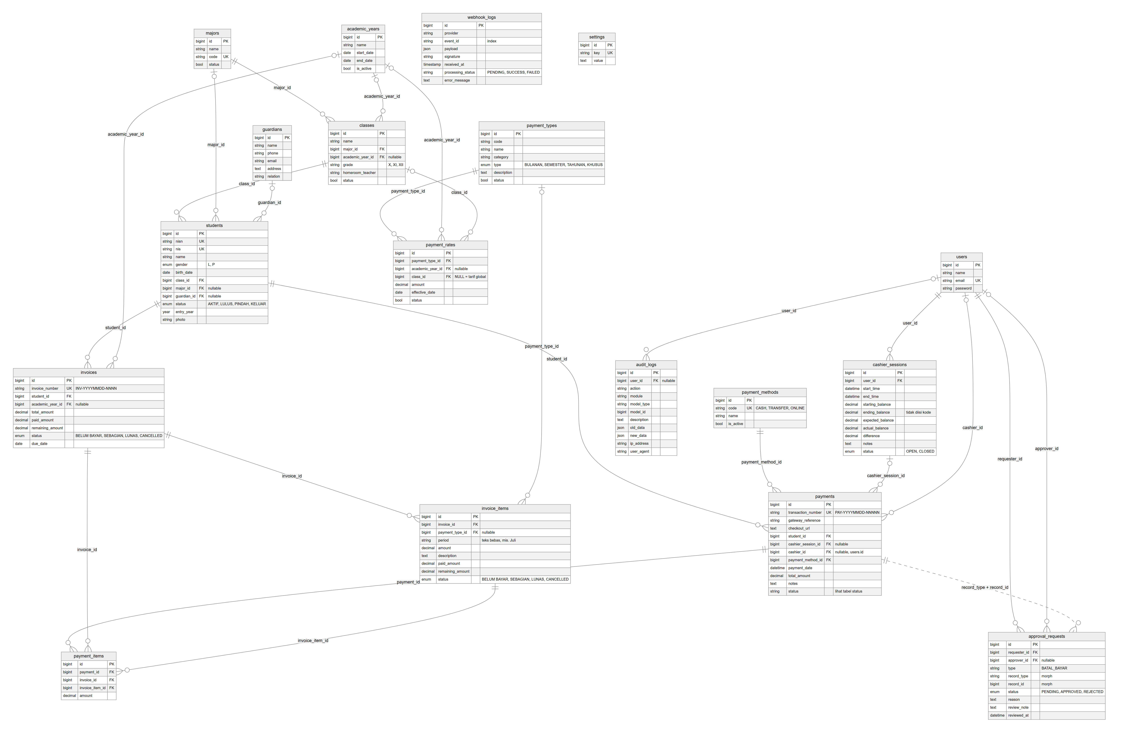
Diagram 2. ERD (skema akhir setelah semua migrasi) (ERD)
Tabel lain yang tidak digambar: password_reset_tokens, sessions, cache, cache_locks, jobs, job_batches, failed_jobs (bawaan Laravel), personal_access_tokens (Sanctum, relasi morph ke users), serta roles, permissions, model_has_roles, model_has_permissions, role_has_permissions (Spatie).

Keterangan per tabel
Tabel | Fungsi | Catatan
academic_years | Tahun pelajaran | Hanya satu is_active = true; menyimpan atau mengubah dengan is_active menonaktifkan yang lain
majors | Jurusan | Tidak bisa dihapus bila masih punya kelas
classes | Kelas (model ClassRoom) | Tidak bisa dihapus bila masih punya siswa
guardians | Wali siswa | Dibuat lewat firstOrCreate saat simpan/impor siswa (nama + telepon). Model Notifiable
students | Siswa | Status AKTIF, LULUS, PINDAH, KELUAR. Hanya AKTIF yang ditagih dan muncul di pencarian kasir. Tidak bisa dihapus bila sudah punya tagihan
payment_types | Jenis pembayaran | type: BULANAN, SEMESTER, TAHUNAN, KHUSUS. Hanya BULANAN yang masuk sisi kiri kartu; selain itu masuk sisi semester/tahunan. Tidak bisa dihapus bila masih punya tarif
payment_rates | Tarif per jenis per tahun | class_id NULL berarti tarif global. Hanya boleh ada satu tarif aktif per (jenis, tahun, kelas)
invoices | Tagihan per siswa | Satu tagihan per siswa per aksi "buat tagihan". Status BELUM BAYAR, SEBAGIAN, LUNAS, CANCELLED
invoice_items | Rincian tagihan | Nominal disalin dari tarif saat dibuat (tidak ada FK ke tarif). Status sama dengan invoices
payment_methods | Metode bayar | Di-seed: CASH (Tunai), TRANSFER (Transfer Bank), ONLINE (QRIS / Virtual Account)
cashier_sessions | Sesi kas per user | Status OPEN, CLOSED. Kolom ending_balance ada di skema tetapi tidak diisi kode
payments | Transaksi pembayaran | status bertipe string. Nilai yang ditulis kode: SUCCESS, CANCELLED, PENDING, EXPIRED, FAILED, REFUND_REQUIRED (lihat 5f)
payment_items | Alokasi pembayaran ke item tagihan | Satu pembayaran bisa melunasi beberapa item
approval_requests | Pengajuan yang butuh persetujuan | Status PENDING, APPROVED, REJECTED. Tipe yang dibuat kode hanya BATAL_BAYAR
audit_logs | Jejak aksi | Ditulis AuditService::log (lihat 5)
webhook_logs | Log webhook gateway | Dipakai untuk idempotensi (event_id)
settings | Key-value pengaturan | Kunci publik: school_name, school_address, school_phone, school_email, school_logo

Status pembayaran: skema awal memakai ENUM SUCCESS/VOID, tetapi sejak phase 6 kolomnya string dan pembatalan yang disetujui menulis CANCELLED, bukan VOID. Frontend (StatusTag.vue, Receipt.vue) menampilkan CANCELLED dan VOID sama-sama sebagai "Dibatalkan". Tidak ada kode yang menulis VOID.
Kode audit yang ditulis: PAYMENT_CREATED, CASHIER_OPEN, CASHIER_CLOSE, APPROVAL_REQUESTED, APPROVAL_APPROVED, APPROVAL_REJECTED, ONLINE_PAYMENT_SUCCESS, ONLINE_PAYMENT_REFUND_REQUIRED. Login dan perubahan data master tidak diaudit.

5. Alur bisnis

5a. Persiapan tahun pelajaran sampai buat tagihan
Urutan kerja Bendahara:
- Tahun pelajaran (POST /academic-years, is_active opsional).
- Jurusan, kelas (kelas bisa diikat ke tahun pelajaran), siswa (manual atau impor: POST /students/import-preview lalu POST /students/import).
- Jenis pembayaran (POST /payment-types).
- Tarif (POST /payment-rates): ditolak 422 bila sudah ada tarif aktif dengan jenis, tahun, dan kelas yang sama (class_id NULL dihitung sebagai satu kombinasi tersendiri).
- Buat tagihan (POST /invoices/generate) dengan academic_year_id, class_id, payment_type_id, period (wajib, maks 50 karakter), due_date (opsional). Satu panggilan = satu periode untuk satu kelas.
Logika BillingService::generateInvoices:
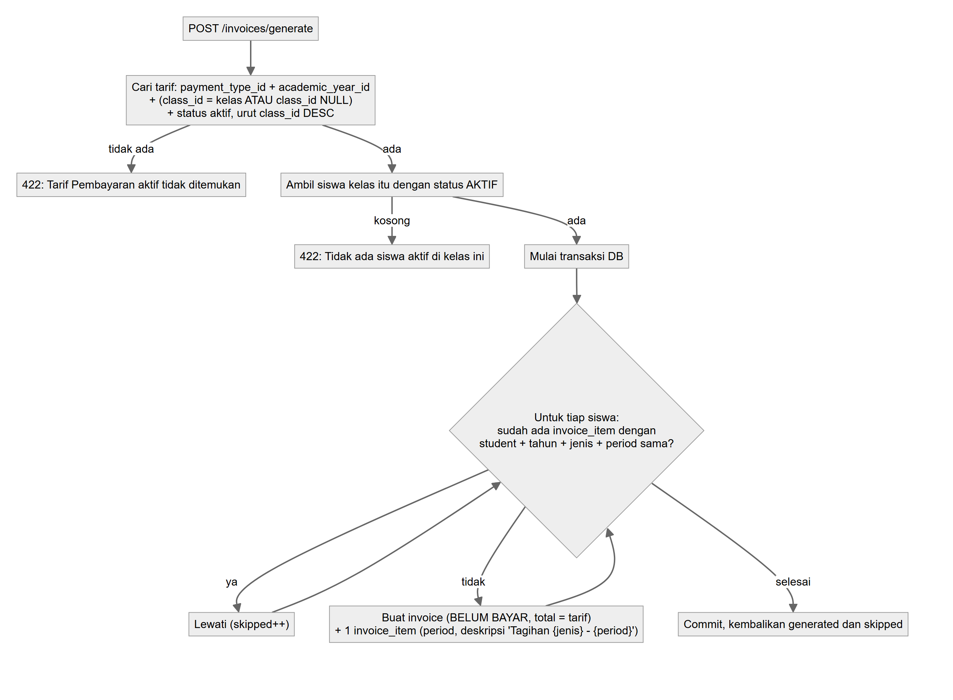
Diagram 3. 5a. Persiapan tahun pelajaran sampai buat tagihan (diagram alir)
Hal yang perlu diketahui:
- Tarif khusus kelas diutamakan karena ORDER BY class_id DESC menaruh NULL di akhir (MySQL/MariaDB). Bila tidak ada tarif kelas, tarif global (class_id NULL) dipakai.
- Pencegahan duplikat memakai teks period apa adanya. "Juli" dan "juli 2026" dianggap periode berbeda. Untuk jenis BULANAN halaman Generate.vue memberi pilihan bulan Juli s.d. Juni; untuk jenis lain periode diketik bebas dan halaman memberi peringatan agar ejaannya konsisten.
- Nominal disalin ke invoice_items.amount. Mengubah tarif setelahnya tidak mengubah tagihan yang sudah ada.
- invoice_number dibuat di event creating model Invoice: INV- + tanggal + nomor urut 4 digit hari itu.

5b. Pembayaran di kasir
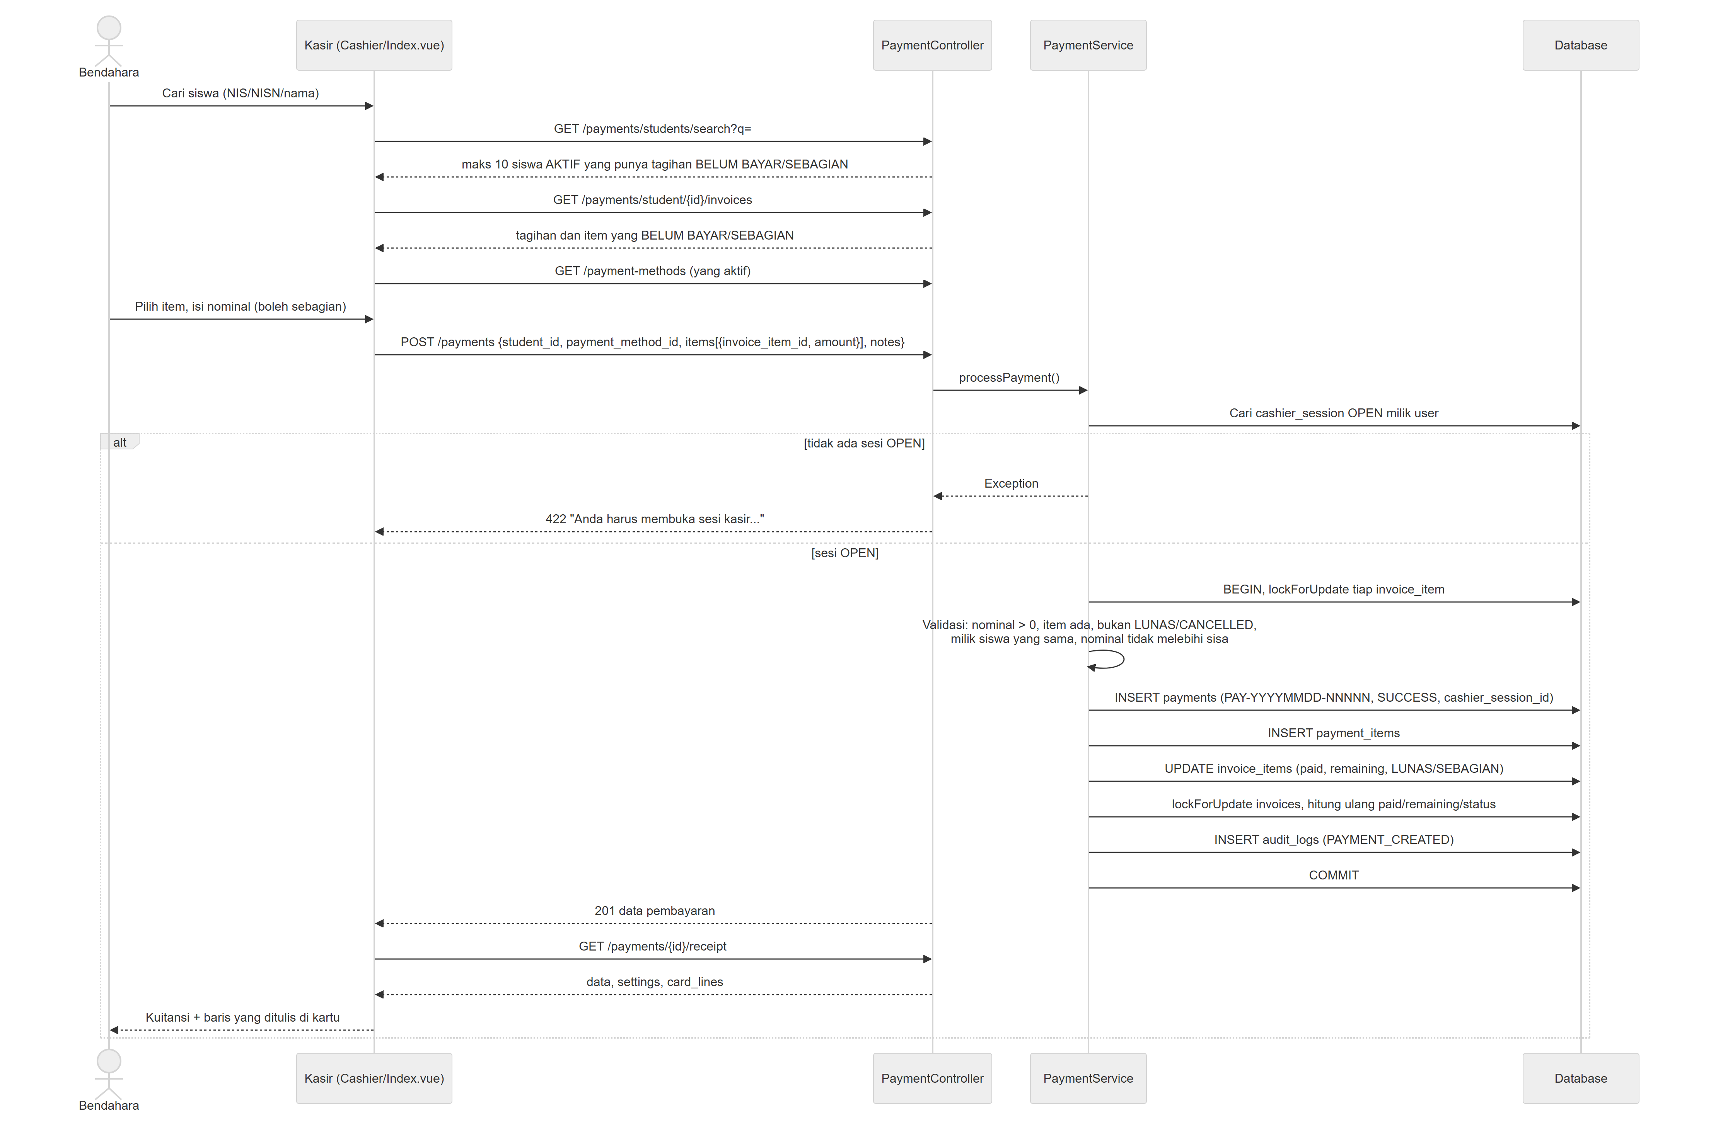
Diagram 4. 5b. Pembayaran di kasir (diagram urutan)
- Pembayaran kasir tidak memicu event PaymentSucceeded; notifikasi wali hanya dikirim dari jalur webhook pembayaran online (lihat bagian 11).
- Semua kegagalan validasi bisnis dikembalikan sebagai 422 dengan pesan "Gagal memproses pembayaran: ...".
- Status tagihan induk: LUNAS bila remaining_amount = 0, SEBAGIAN bila sudah ada yang dibayar.

5c. Pembatalan pembayaran
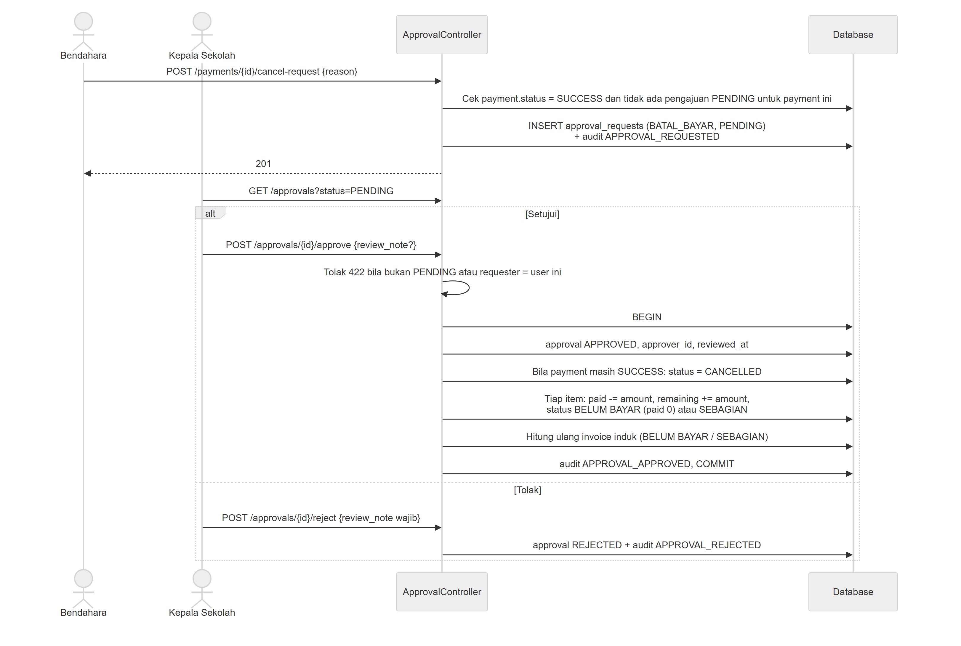
Diagram 5. 5c. Pembatalan pembayaran (diagram urutan)
- Self-approval diblokir di kode: approve dan reject mengembalikan 422 bila requester_id sama dengan user yang login. Dengan pembagian peran sekarang (hanya Bendahara yang mengajukan, hanya Kepala Sekolah yang memutus) kondisi ini hanya terjadi bila satu user punya kedua peran.
- Pembayaran yang dibatalkan tetap tercatat di sesi kasnya, tetapi tidak lagi dihitung di ringkasan kas karena ringkasan hanya menjumlah status SUCCESS.
- Bila saat disetujui pembayaran sudah tidak SUCCESS, pengajuan tetap ditandai APPROVED tanpa perubahan lain.
- Tidak ada feature test untuk alur ini.

5d. Sesi kas: buka, tutup, rekonsiliasi
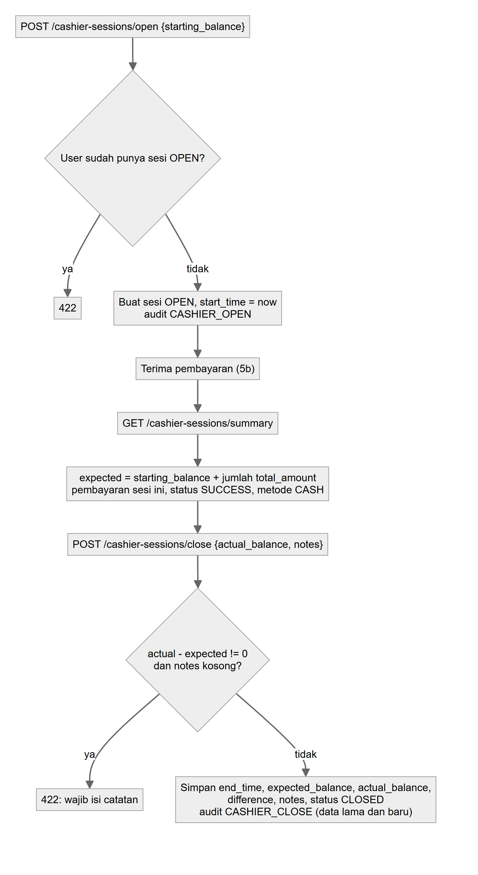
Diagram 6. 5d. Sesi kas: buka, tutup, rekonsiliasi (diagram alir)
- Sesi bersifat per user. Satu user maksimal satu sesi OPEN.
- Hanya metode dengan kode CASH yang masuk saldo harapan. TRANSFER dan ONLINE tetap tercatat di sesi tetapi tidak dihitung sebagai uang tunai.

5e. Kartu bukti pembayaran
Sumber: PaymentCardService, PaymentCardSheet.vue, DESIGN.md bagian Cetak.
Kartu fisik A4 landscape dibagi dua: kiri Administrasi Bulanan (Juli s.d. Juni, 12 baris), kanan Administrasi Semester dan Tahunan (10 slot tetap).
Endpoint | Fungsi
GET /payment-cards?class_id=&academic_year_id= | Kartu kosong per kelas: identitas siswa AKTIF (urut nama), daftar bulan, slot. Tahun: parameter, atau tahun kelas, atau tahun aktif
GET /payments/student/{student}/card?academic_year_id= | Kartu terisi satu siswa: baris bulanan dan semester dari pembayaran SUCCESS. Tahun: yang diminta, atau tahun aktif yang punya tagihan, atau tahun terbaru yang punya tagihan, atau tahun aktif
GET /payments/{id}/receipt | Kuitansi + card_lines: apa yang harus ditulis Bendahara di kartu fisik untuk pembayaran ini

Isi tiap card_lines (linesForPayment):
Field | Arti
side | bulanan (jenis BULANAN) atau semester (jenis lain)
no, row | Nomor dan nama baris kartu (bulan, atau label slot)
date | Tanggal pembayaran (Y-m-d, zona waktu aplikasi)
amount | Nominal item di pembayaran ini
billed | Nominal item tagihan
remaining_after | Sisa item setelah pembayaran ini: tagihan dikurangi semua payment_items berstatus SUCCESS dengan payment_id <= pembayaran ini
write_now | Bulanan: true hanya bila remaining_after <= 0 (SPP ditulis sekali saat lunas). Semester/tahunan: selalu true (satu baris per cicilan)
card_amount | Bulanan: total yang sudah dibayar untuk bulan itu sampai pembayaran ini. Semester/tahunan: nominal cicilan ini

Halaman kasir dan kuitansi memisahkan baris write_now (tulis sekarang) dan yang ditahan.
Pemetaan baris bulanan: kata pertama period dibandingkan (tanpa beda huruf besar/kecil) dengan nama bulan. Di lembar kartu, baris bulanan hanya terisi bila status gabungan bulan itu LUNAS.
Pemetaan slot semester/tahunan (slotKeyFor), dari teks nama jenis + period dalam huruf kecil, dicek berurutan:
No | Slot | Baris di kartu | Kata kunci
1 | Daftar Ulang | 4 | mengandung daftar ulang
2 | LKS/Buku Semester 1 | 2 | kata lks atau buku, semester bukan 2
3 | LKS/Buku Semester 2 | 2 | kata lks atau buku, semester 2
4 | ASTS 1 | 1 | kata asts, semester bukan 2
5 | ASAS 1 | 1 | kata asas (selalu slot ini)
6 | ASTS 2 | 1 | kata asts, semester 2
7 | ASAT | 1 | kata asat
8 | PKL | 1 | kata pkl
9 | Asesmen Akhir | 2 | mengandung asesmen akhir
10 | (kosong, "lainnya") | 1 | semua yang tidak cocok; label diisi nama jenis + period

Deteksi semester (semesterOf): semester|smt|sem|asts diikuti 1 atau 2; kata genap = 2; kata ganjil atau gasal = 1; selain itu tidak ada semester (dipetakan ke slot semester 1).
Tanggal di kartu ditulis dd/mm/yy oleh formatShortDate (memotong string Y-m-d, tanpa konversi zona waktu).

5f. Diagram status
Item tagihan (invoice_items.status) dan tagihan (invoices.status):
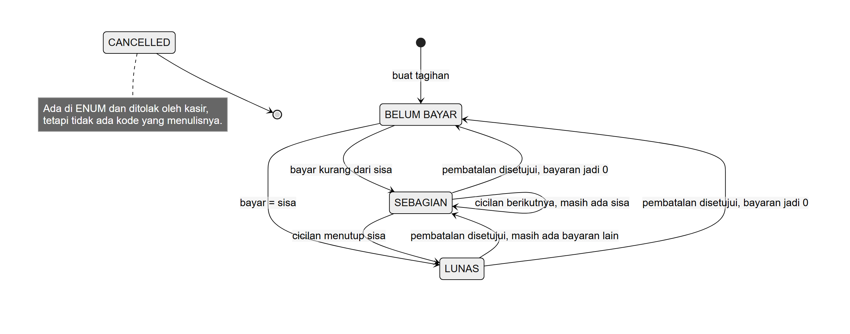
Diagram 7. 5f. Diagram status (diagram status)
Pembayaran (payments.status, string):
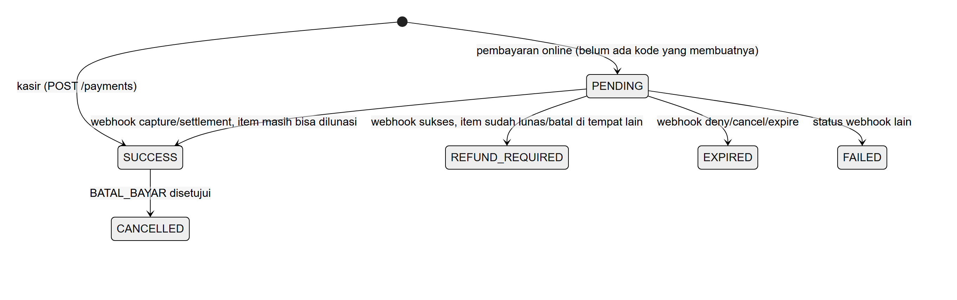
Diagram 8. 5f. Diagram status (diagram status)
Sesi kas dan pengajuan:
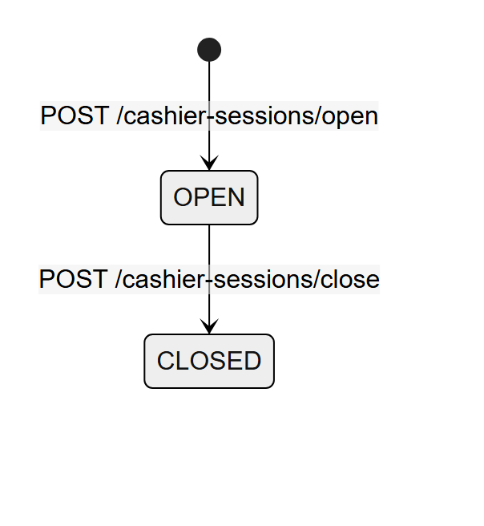
Diagram 9. 5f. Diagram status (diagram status)
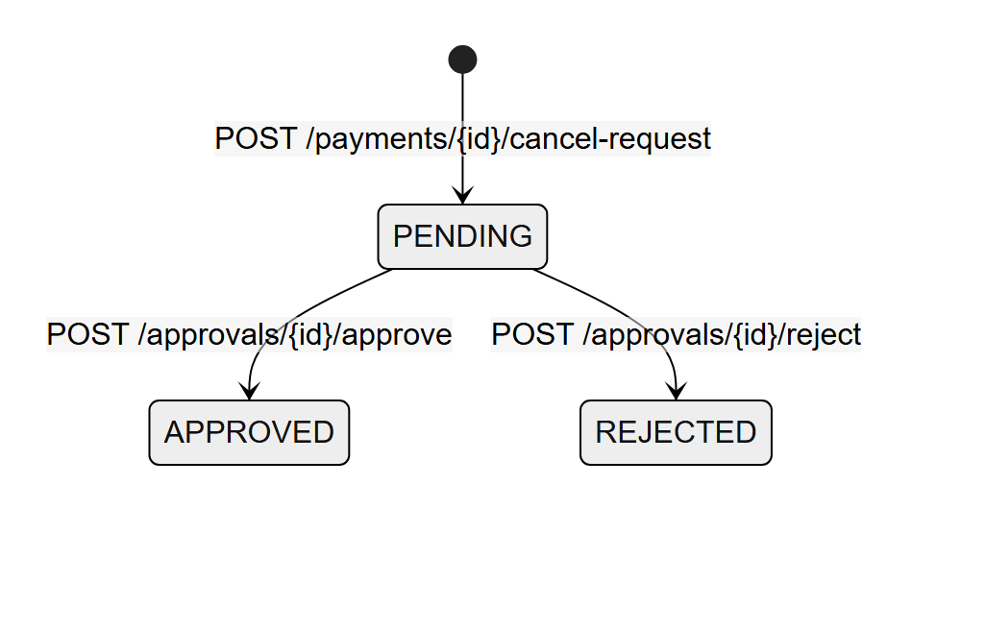
Diagram 10. 5f. Diagram status (diagram status)

6. API (/api/v1)
Diambil dari routes/api.php (php-8.4 artisan route:list --path=api: 75 route). Semua path di bawah diawali /api/v1. apiResource berarti GET index, GET {id} show, POST store, PUT/PATCH {id} update, DELETE {id} destroy.

Publik (tanpa token)
Method | Path | Fungsi
POST | /login | Login, mengembalikan token, user, roles, permissions
GET | /school-profile | Identitas sekolah (hanya 5 kunci publik) untuk halaman masuk dan kop cetak
POST | /payment-gateway/webhook | Notifikasi Midtrans (idempotensi via webhook_logs, verifikasi signature dan nominal)

Semua user yang login (auth:sanctum)
Method | Path | Fungsi
POST | /logout | Hapus token saat ini
GET | /user | User, roles, permissions

Kepala Sekolah dan Bendahara (role:Kepala Sekolah|Bendahara)
Method | Path | Fungsi
GET | /dashboard/metrics-kepsek | Metrik dashboard Kepala Sekolah
GET | /dashboard/metrics-bendahara | Metrik dashboard Bendahara
GET | /dashboard/charts | Data grafik
GET | /reports/harian | Laporan harian; ?export=1 mengunduh CSV
GET | /reports/bulanan | Rekap per hari dalam satu bulan
GET | /reports/per-kelas | Rekap per kelas
GET | /reports/per-jurusan | Rekap per jurusan
GET | /reports/per-jenis | Rekap per jenis pembayaran
GET | /reports/tunggakan | Tunggakan
GET | /academic-years, /academic-years/{id} | Lihat tahun pelajaran
GET | /majors, /majors/{id} | Lihat jurusan
GET | /classes, /classes/{classRoom} | Lihat kelas
GET | /guardians, /guardians/{id} | Lihat wali
GET | /students, /students/{student} | Lihat siswa ({student} hanya angka)
GET | /payment-types, /payment-types/{id} | Lihat jenis pembayaran
GET | /payment-rates, /payment-rates/{id} | Lihat tarif
GET | /payments | Riwayat pembayaran (filter search, date, method; 15 per halaman)
GET | /payments/{id}/receipt | Kuitansi + settings + card_lines
GET | /payments/student/{id}/recap | Rekap item tagihan siswa (bulanan dan lainnya)
GET | /payments/student/{student}/card | Data kartu bukti pembayaran satu siswa
GET | /payment-cards | Data kartu kosong per kelas
GET | /settings | Semua pengaturan
POST | /settings | Simpan pengaturan (key-value) dan unggah school_logo

Kepala Sekolah saja (role:Kepala Sekolah)
Method | Path | Fungsi
GET | /approvals | Daftar pengajuan (filter status)
POST | /approvals/{id}/approve | Setujui (review_note opsional)
POST | /approvals/{id}/reject | Tolak (review_note wajib)
GET | /audit-logs | Audit log (filter module, date, user_id; 20 per halaman)

Bendahara saja (role:Bendahara)
Method | Path | Fungsi
POST, PUT/PATCH, DELETE | /academic-years[/{id}] | Kelola tahun pelajaran (hapus ditolak bila aktif atau sudah dipakai kelas)
POST, PUT/PATCH, DELETE | /majors[/{id}] | Kelola jurusan
POST, PUT/PATCH, DELETE | /classes[/{classRoom}] | Kelola kelas
POST, PUT/PATCH, DELETE | /guardians[/{id}] | Kelola wali
POST | /students/import-preview | Pratinjau impor (file: xlsx, xls, csv, maks 5 MB)
POST | /students/import | Simpan baris impor yang is_valid
GET | /students/export | Unduh students.xlsx
POST, PUT/PATCH, DELETE | /students[/{student}] | Kelola siswa (foto maks 2 MB)
POST, PUT/PATCH, DELETE | /payment-types[/{id}] | Kelola jenis pembayaran
POST, PUT/PATCH, DELETE | /payment-rates[/{id}] | Kelola tarif
POST | /invoices/generate | Buat tagihan massal (5a)
GET | /invoices, /invoices/{invoice} | Daftar dan detail tagihan
GET | /payments/students/search | Cari siswa untuk kasir (q)
GET | /payments/student/{id}/invoices | Tagihan terbuka siswa
GET | /payment-methods | Metode pembayaran aktif
POST | /payments | Simpan pembayaran (5b)
POST | /payments/{id}/cancel-request | Ajukan pembatalan (reason wajib)
GET | /cashier-sessions/current | Sesi OPEN milik user (atau null)
GET | /cashier-sessions/summary | Ringkasan sebelum tutup
POST | /cashier-sessions/open | Buka sesi
POST | /cashier-sessions/close | Tutup sesi

7. Konvensi waktu dan tanggal
- Zona waktu aplikasi: config/app.php berisi 'timezone' => env('APP_TIMEZONE', 'Asia/Jakarta'), dan .env.example mengisi APP_TIMEZONE=Asia/Jakarta. Nomor transaksi (PAY-YYYYMMDD-...), nomor tagihan (INV-YYYYMMDD-...), payment_date, dan filter "hari ini" di dashboard memakai zona waktu ini.
- Kolom yang hanya tanggal di-cast date:Y-m-d sehingga JSON berisi 2026-07-01, bukan timestamp tengah malam yang bisa bergeser sehari bila dibaca di WIB:
  - academic_years.start_date, academic_years.end_date
  - invoices.due_date
  - payment_rates.effective_date
  - students.birth_date
Diuji oleh tests/Feature/DateOnlyFieldsTest.php. Bila menambah kolom tanggal baru, pakai cast yang sama.
- Kolom tanggal-jam (payment_date, start_time, end_time, reviewed_at, received_at) memakai cast datetime biasa; di JSON keluar sebagai ISO 8601 UTC dan diformat di browser oleh formatDate/formatDateTime (Intl, locale id-ID).
- Tanggal di kartu: server mengirim Y-m-d (toDateString() di zona waktu aplikasi), frontend menulis dd/mm/yy lewat formatShortDate.
- stores/school.js membandingkan start_date/end_date dengan tanggal lokal browser untuk yearReminder (pengingat, tidak pernah mengganti tahun aktif otomatis).

8. Menjalankan di lokal (ServBay, Windows)
Lingkungan lokal yang dipakai:
Item | Nilai
Web server | ServBay, Caddy, site tuapps.local, PHP 8.4, rewrite laravel, root public/
Basis data | MariaDB 11.4, database tuapps, user tuapps. Password ada di .env (tidak ditulis di dokumen ini)
PHP CLI | php-8.4 (di PowerShell). php dan composer di PATH adalah PHP 8.2, terlalu lama untuk "php": "^8.3"

Langkah:
# 1. Dependensi PHP (pakai composer dari ServBay dengan PHP 8.4)
php-8.4 C:\ServBay\packages\composer\composer install

# 2. Konfigurasi (sekali)
copy .env.example .env
php-8.4 artisan key:generate
# Lalu isi di .env: DB_CONNECTION=mariadb, DB_HOST, DB_PORT, DB_DATABASE=tuapps,
# DB_USERNAME=tuapps, DB_PASSWORD, APP_URL=<URL site tuapps.local>, APP_TIMEZONE=Asia/Jakarta.
# .env.example bawaan masih DB_CONNECTION=sqlite.

# 3. Skema dan data awal
php-8.4 artisan migrate --seed

# 4. Symlink public/storage (logo sekolah dan foto siswa disimpan di disk "public")
php-8.4 artisan storage:link

# 5. Aset frontend
npm install
npm run build # build sekali ke public/build
# atau
npm run dev # Vite dev server dengan hot reload
MariaDB: di mesin ini service MariaDB baru mau start setelah my.ini diberi:
innodb_buffer_pool_size = 1024M
innodb_buffer_pool_size_max = 2048M
Akun hasil seeder:
Email | Peran | Password
bendahara@smk.com | Bendahara | password (default dari DatabaseSeeder)
kepsek@smk.com | Kepala Sekolah | password (default dari DatabaseSeeder)

Peringatan: ganti password kedua akun ini sebelum dipakai dengan data nyata. Tidak ada endpoint atau halaman untuk mengganti password atau mengelola user; lakukan lewat php-8.4 artisan tinker atau langsung di database.
Seeder aman dijalankan ulang (firstOrCreate), diuji oleh DatabaseSeederTest.

9. Pengujian
php-8.4 artisan test --compact
phpunit.xml memakai SQLite in-memory, QUEUE_CONNECTION=sync, MAIL_MAILER=array. Hasil terakhir dijalankan (31 Oktober 2026): 62 test lulus, 198 assertion.
File | Cakupan
AuthTest.php | Login berhasil dan gagal, logout, akses tanpa token ditolak
RoleTest.php | Route khusus Kepala Sekolah dan khusus Bendahara, akses silang ditolak
MasterDataTest.php | Kepala Sekolah hanya bisa melihat tahun pelajaran; hanya satu tahun aktif; tahun yang dipakai kelas tidak bisa dihapus
ClassRoomUpdateTest.php | Bendahara mengubah kelas dan menghapus kelas kosong
BillingTest.php | Buat jenis pembayaran, tolak tarif aktif ganda, buat tagihan dan cegah duplikat
PaymentTest.php | Bayar penuh dan sebagian, tolak nominal <= 0, lebih bayar, item CANCELLED; nomor transaksi unik; pembayaran tercatat di sesi OPEN; filter riwayat; Kepala Sekolah tidak bisa membayar
CashierSessionTest.php | Ringkasan hanya menghitung tunai di sesi itu; penutupan membandingkan saldo aktual dengan tunai
PaymentCardTest.php | Isi baris bulanan dan semester; card_lines di kuitansi; SPP cicilan ditulis saat lunas; tiap cicilan daftar ulang punya baris; kartu kosong per kelas; butuh login; tahun tidak dikenal ditolak; pemetaan nama jenis ke slot
Phase7OnlinePaymentTest.php | Webhook melunasi pembayaran PENDING; settlement setelah notifikasi pending; tandai REFUND_REQUIRED bila tagihan sudah dibayar di kasir
PaymentNotificationTest.php | Wali dengan email saja dapat email, dengan telepon saja dapat WhatsApp (channel log), tanpa wali tidak ada kiriman
DashboardReportTest.php | Akses metrik dan grafik per peran, filter dan ekspor laporan harian, laporan agregat
DateOnlyFieldsTest.php | Kolom tanggal tidak bergeser di WIB
SchoolProfileTest.php | Tamu hanya menerima kunci identitas sekolah
StudentExportTest.php | Bendahara bisa mengunduh ekspor siswa
StudentImportPreviewTest.php | Baris dengan kelas tidak dikenal ditandai tidak valid
DatabaseSeederTest.php | Seeding dua kali tetap satu baris per metode pembayaran
ExampleTest.php | Halaman utama merespons sukses

Belum ada test untuk alur pembatalan (approve/reject), pengaturan (POST /settings), dan impor siswa tahap simpan.

10. Deploy dan pembaruan
Langkah tiap rilis:
- Ambil kode terbaru, lalu composer install (PHP 8.3 ke atas).
- npm install lalu npm run build. Hasil build ada di public/build.
- php artisan migrate --force.
- Pertama kali saja: php artisan storage:link.
- .env produksi: APP_ENV=production, APP_DEBUG=false, APP_TIMEZONE=Asia/Jakarta, APP_URL benar. APP_URL penting karena URL logo disimpan sebagai URL absolut (Storage::url, disk public memakai APP_URL/storage) pada saat diunggah.
Setelah build baru, tab yang masih terbuka bisa menunjuk chunk JavaScript lama yang sudah tidak ada. Kode menangani ini:
- router.onError (router/index.ts): bila error berupa gagal memuat modul dinamis, browser memuat ulang langsung ke path tujuan.
- vite:preloadError (main.ts): bila preload chunk gagal, halaman di-reload sekali.
Queue dan cron:
- Tidak ada jadwal (routes/console.php hanya inspire), jadi cron schedule:run tidak diperlukan.
- SendPaymentNotification dan PaymentSuccessNotification mengimplementasikan ShouldQueue, dan .env.example memakai QUEUE_CONNECTION=database. Keduanya hanya terpicu dari webhook pembayaran online. Selama pembayaran online tidak dipakai, worker tidak diperlukan. Bila nanti dipakai, jalankan php artisan queue:work sebagai service.
- SESSION_DRIVER dan CACHE_STORE di .env.example bernilai database; tabelnya dibuat oleh migrasi bawaan.

11. Batasan yang diketahui dan rencana berikutnya
Semua poin di bawah sudah dicek ke kode.
Batasan | Bukti di kode
Tagihan dibuat per periode, belum bisa setahun sekaligus | POST /invoices/generate menerima satu period; BillingService membuat satu item per siswa per panggilan
Belum ada keringanan per siswa | payment_rates.student_id dihapus di migrasi phase 3; tarif hanya global atau per kelas
Pengajuan UBAH_TARIF belum punya endpoint atau form | Satu-satunya pembuat approval_requests adalah requestCancellation (BATAL_BAYAR). Approvals/Index.vue punya label untuk UBAH_TARIF, permission request_rate_change dan approve_rate_change di-seed, tetapi approve() hanya bertindak untuk BATAL_BAYAR
Belum ada kenaikan kelas | Tidak ada endpoint untuk memindahkan siswa antar kelas secara massal; YearReminder.vue hanya mengingatkan bahwa kenaikan siswa perlu disiapkan. Kelas siswa diubah satu per satu lewat PUT /students/{id}
Payment gateway belum siap dipakai | Webhook dan MidtransGateway ada dan diuji, tetapi tidak ada endpoint yang membuat pembayaran online PENDING (createTransaction tidak dipanggil di mana pun). config/services.php tidak punya entri midtrans, sehingga server key jatuh ke nilai bawaan di kode (SB-Mid-server-DUMMY, sandbox)
Notifikasi WhatsApp belum terhubung | WhatsAppChannel hanya menulis ke log; panggilan ke Fonnte dengan FONNTE_TOKEN masih berupa komentar, dan FONNTE_TOKEN tidak ada di .env.example. Notifikasi hanya dipicu dari webhook online, bukan dari pembayaran kasir

Temuan lain yang perlu diketahui developer:
- Status pembatalan: pembatalan menulis payments.status = 'CANCELLED', bukan VOID. Status CANCELLED pada tagihan/item tagihan tidak pernah ditulis oleh kode.
- Nomor tagihan: Invoice::boot mengambil 4 digit terakhir untuk nomor urut harian. Bila lebih dari 9.999 tagihan dibuat dalam satu hari, nomor ke-10.000 menghasilkan sufiks 0000 dan nomor berikutnya mengulang 0001, sehingga melanggar UNIQUE invoice_number. Nomor tagihan dan nomor transaksi juga tidak dikunci terhadap proses bersamaan.
- Hapus berantai: DELETE /payment-rates/{id} tidak punya pemeriksaan. Setelah tarif dihapus, DELETE /payment-types/{id} diizinkan, dan FK invoice_items.payment_type_id bersifat cascadeOnDelete (lalu payment_items). DELETE /academic-years/{id} hanya memeriksa kelas, padahal invoices.academic_year_id dan payment_rates.academic_year_id juga cascade. Riwayat tagihan dan pembayaran bisa ikut terhapus.
- Pengaturan: POST /settings menyimpan semua field yang dikirim sebagai kunci baru tanpa daftar putih, dan school_logo tidak divalidasi tipe atau ukurannya. Route ini juga terbuka untuk Kepala Sekolah.
- Impor siswa: POST /students/import menyimpan data baris yang dikirim klien (termasuk is_valid) tanpa validasi ulang di server.
- Model usang: app/Models/ActivityLog.php masih menunjuk tabel activity_logs yang sudah diganti nama menjadi audit_logs.
- Ekspor laporan: ?export=1 hanya berfungsi di /reports/harian. Di /reports/bulanan dan /reports/per-kelas cabang ekspor masih kosong dan respons tetap JSON.
- Model Payment: gateway_reference dan checkout_url tidak ada di $fillable.
- Webhook: selalu membalas HTTP 200 meski pemrosesan gagal (status FAILED dicatat di webhook_logs).

